パソコン小話（５．２）
2020/5/6

新しいEdge その１････起動時の画面

Edgeを起動した時の画面が新しくなりました。

従来のEdge
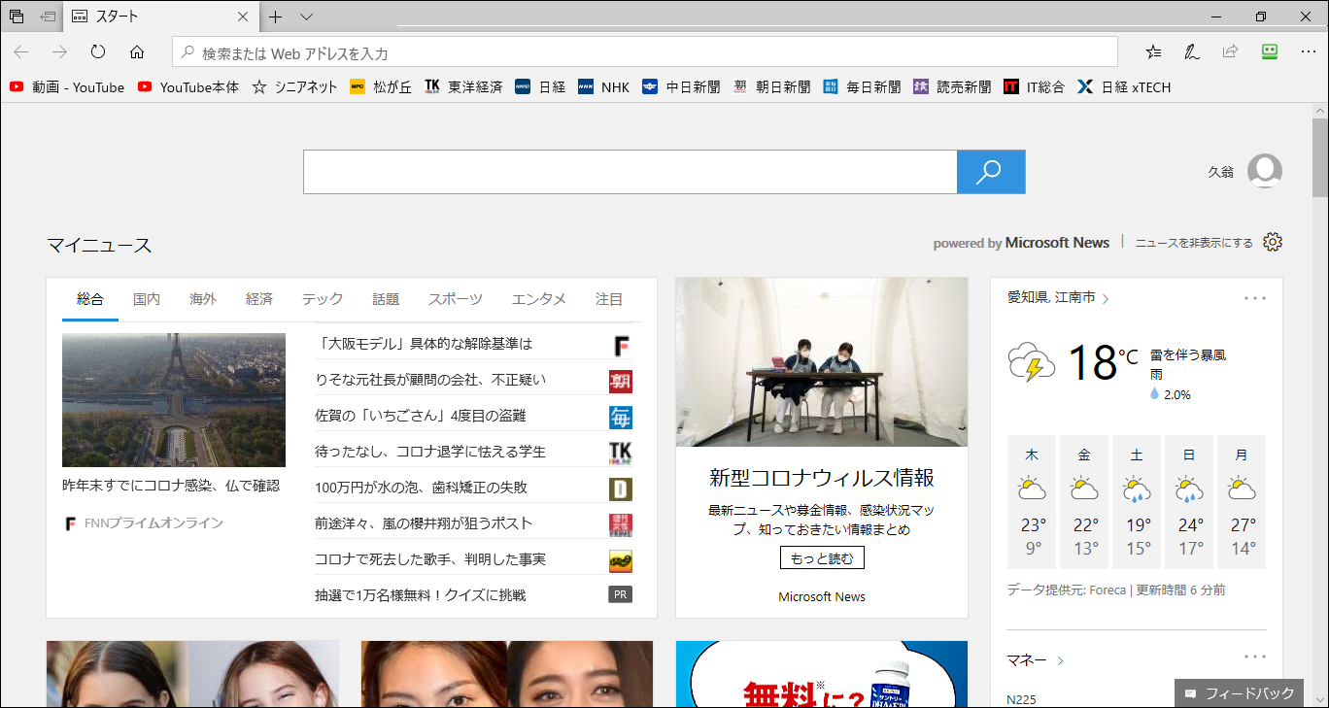

新しいEdge
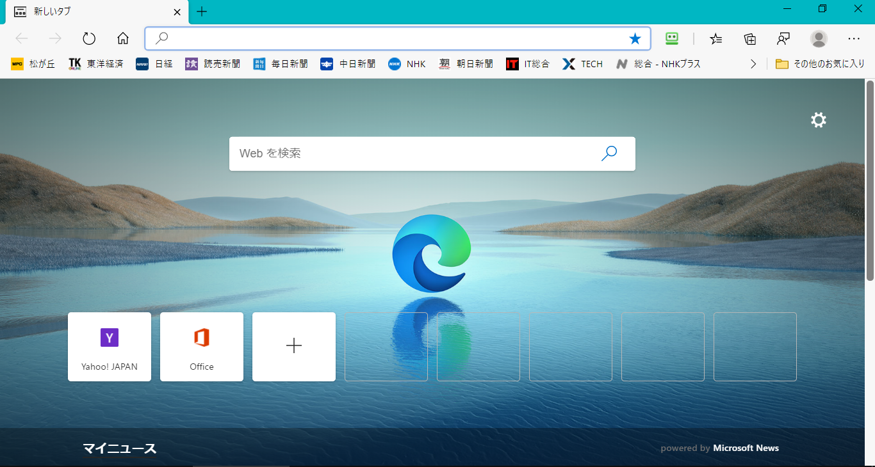

起動時の画面を変更する
１．歯車（ページ設定）をクリック
２．ページ設定の項目が表示される
最初は、イメージになっていますが、ここの選択を変えると、起動時の表示画面が変えられます。
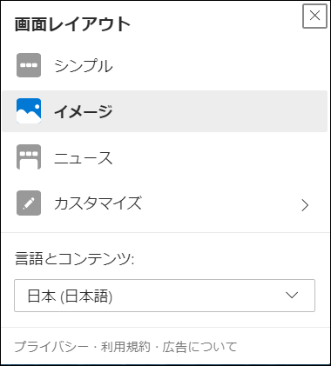
以下、見本です。
①イメージ････背景に画像が表示されます。
②シンプル････背景の画像がなくなります。
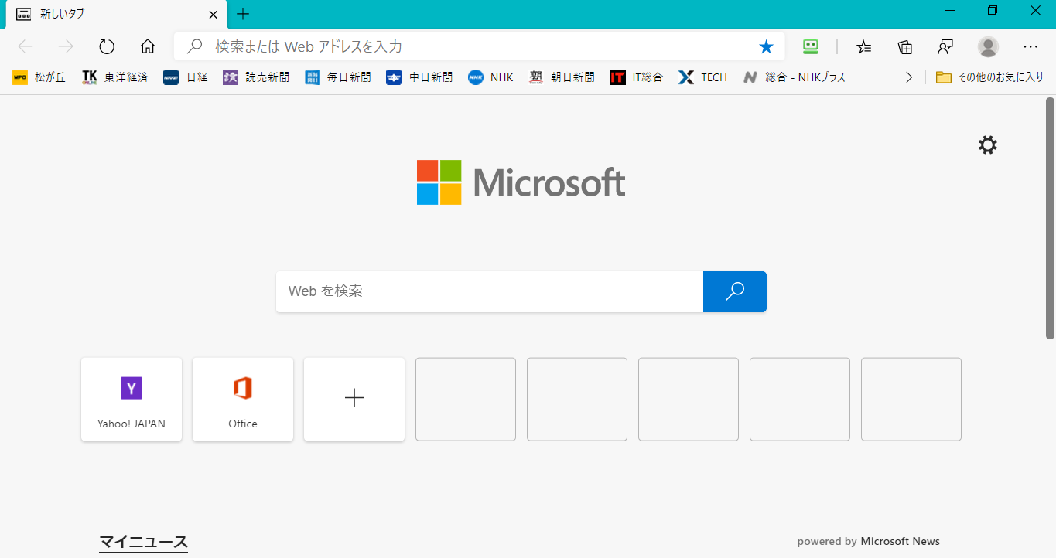
③ニュース････下に隠れていたニュースが表示されます。
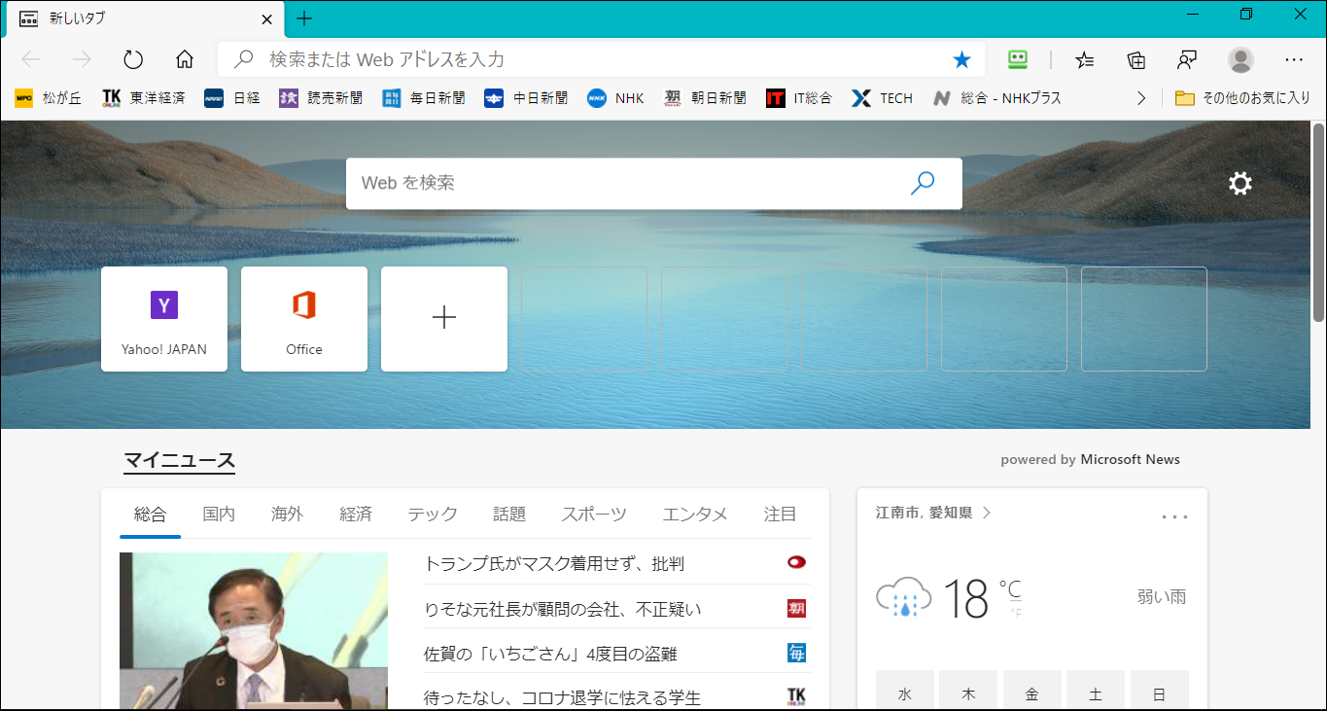
④カスタマイズ
クィックリンク、および 日替わり画像の自動更新 をそれぞれオフにする ････ 従来のEdgeに近い形で表示される
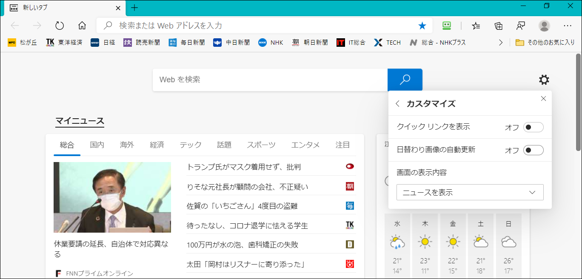

以上、起動時の画面の模様です。個人の好みや使い勝ってで、変更して
お使い下さい。
以上

